**LATIHAN**

**PRAKTIKUM DASAR PEMROGAMAN**



**NABEEL NIZAM**

**2341720155**

**D-IV TEKNIK INFORMATIKA**

**PROGRAM STUDI TEKNIK INFORMATIKA**

**JURUSAN TEKNOLOGI INFORMASI**

**POLITEKNIK NEGERI MALANG**

**2023**

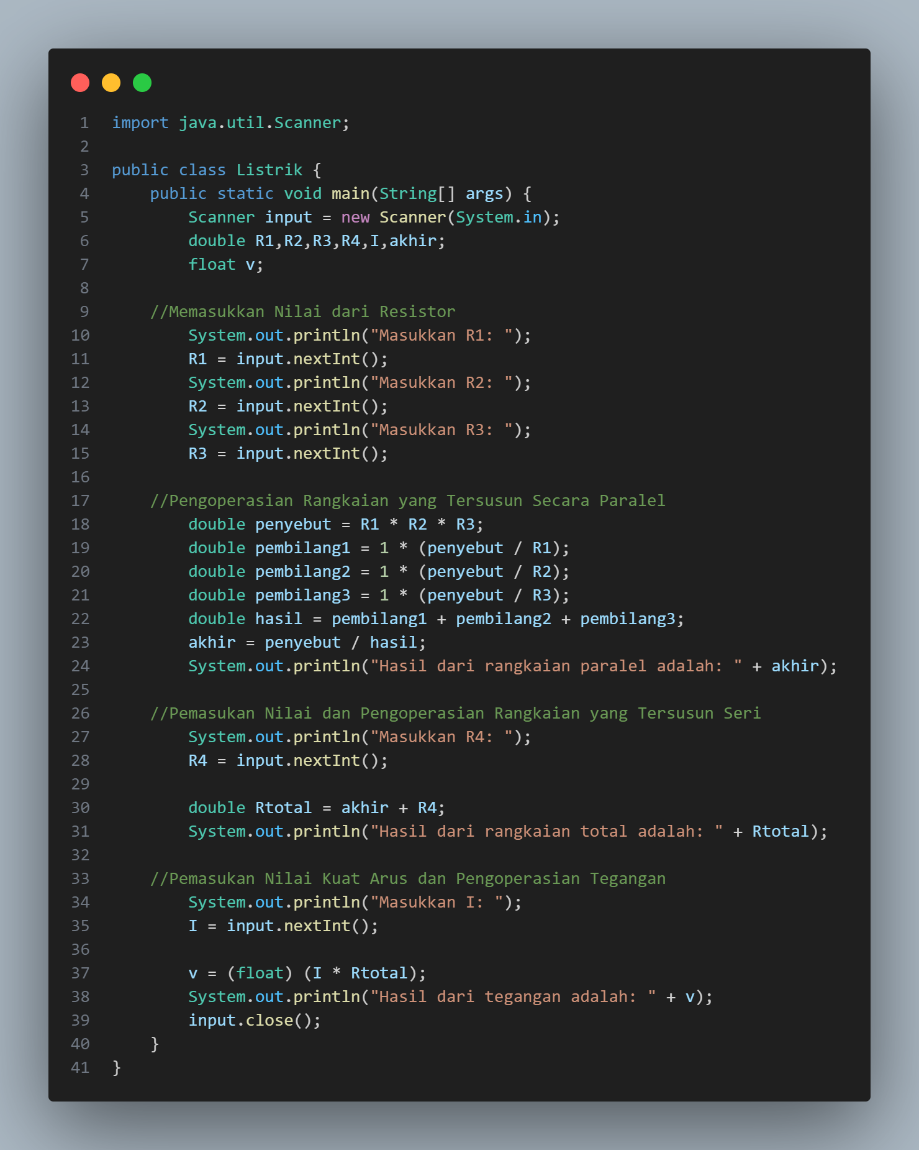

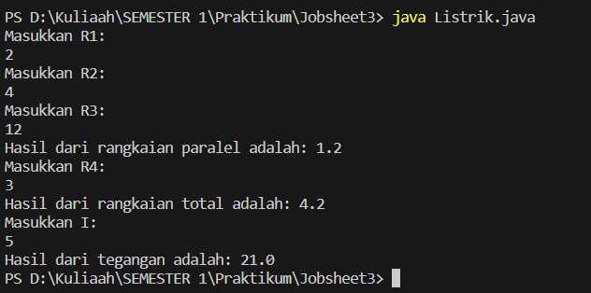HASIL